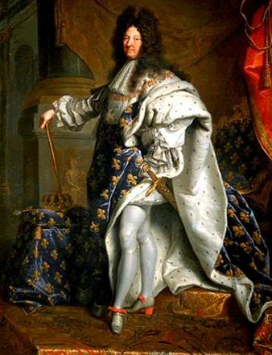
1. Assenyala amb una creu les característiques de l’Europa de l’Antic Règim:
El seu sistema polític més difós era la monarquia parlamentària.
Al segle XVIII a Europa es va produir un gran creixement demogràfic.

L’Europa del segle XVIII es fonamentava en una economia de base agrària.

La societat de l’Antic Règim estava formada per tres classes socials.

La producció agrícola va disminuir i els preus dels productes van caure en picat.

2. Completa aquestes frases sobre la societat estamental:
- La societat de l’Antic Règim era desigual perquè ..............................................................................................

- Es dividia en dos grups: els ..............................................., formats pel clergat i ............................................,
I els ..............................................., que el constituïen ......................................................................................
- El grup més nombrós de la població el constituïen ...........................................................................................
3. Defineix els conceptes econòmics següents:
- Fisiocràcia: .........................................................................................................................................................

- Mercantilisme: ...................................................................................................................................................

- Liberalisme: .......................................................................................................................................................

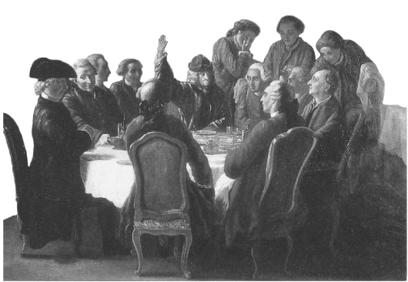
4. Descriu les característiques del pensament il·lustrat.

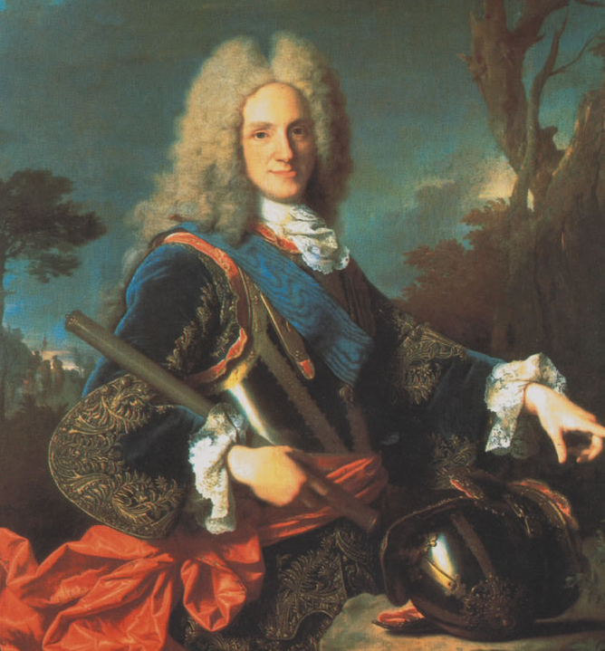
5. Explica les causes i les aliances de la Guerra de Successió:

6. Llegeix les definicions següents. Després identifica si descriuen el model anglès o el model d’Estat absolutista borbònic, i escriu la resposta al costat.
Es caracteritza per tenir el poder de la monarquia limitat: el sobirà estava condicionat pel parlament i se separen els poders executiu i legislatiu, la justícia era independent i els ciutadans tenien garantida la defensa de las seva llibertat individual.
....................................
Tots els poders residien en el monarca. Les Corts o Parlaments van quedar gairebé anul·lats. Per governar el rei s’auxiliava d’assessors que ell mateix nomenava i destituïa a la seva voluntat. Va tendir a unificar el territori i a implantar lleis úniques i una administració idèntica.
....................................
7. Respon aquestes preguntes sobre el reformisme il·lustrat a Catalunya i a Espanya:
- Quines van ser les mesures reformistes del govern de Carles III en l’àmbit econòmic?
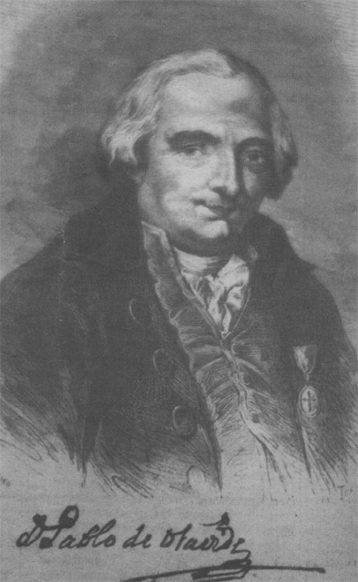
...................................................................................................................................
...................................................................................................................................
...................................................................................................................................
- Digues quins van ser els il·lustrats catalans més destacats i escriu el nom de l’il·lustrat
espanyol de la imatge de la dreta. ...........................................................................
...................................................................................................................................
- Explica quina va ser la preocupació principal d’aquests il·lustrats. .................................................................
............................................................................................................................................................................
............................................................................................................................................................................
1. Consulta aquesta pàgina web i respon les preguntes sobre l’arribada dels Borbó:
http://www.gencat.net/catalunya/cat/historia/historia5.htm
- A quin candidat van donar suport els territoris de la Corona d’Aragó en la Guerra de Successió?: .................

- Què va passar l’11 de Setembre a Barcelona? .................................................................................................
............................................................................................................................................................................
- Què va significar el decret de Nova Planta per a Catalunya? ...........................................................................

2. Visita el web i explica les conseqüències de l’esclavitud per a l'Àfrica:
http://www.monografias.com/trabajos6/escla/escla.shtml
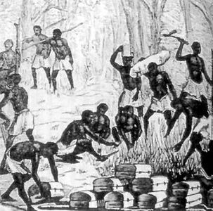

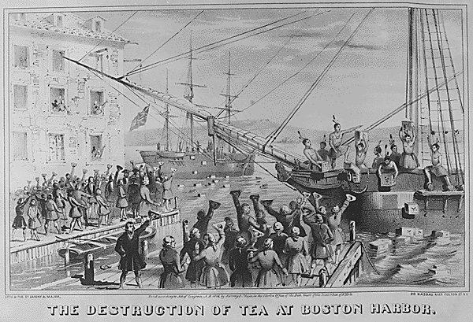
3. Consulta aquesta pàgina web i després respon les preguntes:
http://www.artehistoria.jcyl.es/historia/contextos/2430.htm
- Què va significar la promulgació de la Tea Act?: ...........................
.....
- Quin era l’objectiu que perseguia Samuel Adams llençant al mar la càrrega de te? ........................................
............................................................................................................................................................................
- Com va reaccionar el govern britànic davant aquest episodi? ..........................................................................

Solucions de les activitats de reforç

1. Assenyala amb una creu …
- El seu sistema polític més difós... Falsa.
- Al segle XVIII a Europa es va produir... Veritable.
- L’Europa del segle XVIII... Veritable.
- La societat de l’Antic Règim estava formada per tres classes... Veritable.
- La producció agrícola va disminuir i els preus dels productes... Falsa.

2. Completa aquestes frases …

– La societat de l’Antic Règim era desigual perquè la monarquia era absoluta, la societat era estamental i l’economia de tipus senyorial.

– Es dividia en dos grups: els privilegiats, formats pel clergat i la noblesa, i els no privilegiats formats per la burgesia, els camperols i classes populars urbanes.
- El grup més nombrós de la població el constituïen els camperols i les classes populars urbanes.

3. Defineix els conceptes següents…
- Fisiocràcia: afirma que la principal font de riquesa és la terra i que l’activitat agrària en augmentar la riquesa fa prosperar el comerç i, aquest, a la indústria, la qual cosa reverteix en una riquesa encara més gran de tota l’estructura econòmica i social d’un país.
- Mercantilisme: política econòmica que defensa que, per tal que un país es pugui enriquir, cal que vengui a l’estranger més del que hi compra, de manera que la balança de comerç sigui favorable i impulsi l’entrada al país de metalls preciosos, especialment or.
- Liberalisme: es basa en les idees de Locke, defensa la necessitat d’un contracte entre governants i go-vernats que garanteixi els drets individuals.

4. Descriu les característiques...
S’oposa al sistema estamental i defensa la mobilitat social, la igualtat d’origen i de mèrit segons la vàlua i la intel·ligència de cadascú.
Defensa els principis de llibertat i igualtat dels éssers humans. Creu en una religió que admet la idea de Déu, però no accepta la superioritat d’un credo religiós sobre un altre i condemna la intolerància religiosa.

5. Explica les causes i les aliances de la Guerra…
Després de la mort sense descendents de Carles II d’Àustria, Felip de Borbó va heretar el tron, la qual cosa estenia el poder de la dinastia borbònica a Espanya. Davant d’això, Gran Bretanya, Holanda, Portugal i l’Impe-ri Austríac declaren la guerra a Espanya i a França, anteposant l’arxiduc Carles d’Àustria com a hereu a la corona espanyola pel seu vincle familiar amb els Àustria.

6. Llegeix les definicions següents...
- Es caracteritza per tenir... El model anglès.
- Tots els poders... El model d’Estat absolutista borbònic

7. Respon aquestes preguntes...
- El govern de Carles III va decretar honestes totes les professions, va impulsar les Societats Econòmiques d’Amics del País, va limitar els privilegis de la Mesta, va impulsar la colonització de noves terres, va libera-litzar el preu del blat i va decretar la llibertat de comerç amb Amèrica per a tots els ports espanyols.
- A Catalunya, l’il·lustrat més destacat va ser Antoni de Campmany. L’i·lustrat de la imatge és Pablo de Olavide.
- La principal preocupació d’aquests il·lustrats era la millora de l’agricultura; per això van insistir en la ne-cessitat d’una reforma agrària que acabés amb la con-centració de terres en mans dels privilegiats.

Solucions de les activitats d’ampliació

1. Consulta aquesta pàgina web i respon...
- A quin candidat van donar suport els territoris de la Corona d’Aragó en la Guerra de Successió?
A l’arxiduc Carles d’Àustria.
- Què va passar l’11 de Setembre a Barcelona?
Les tropes de Felip V van ocupar Barcelona després del setge de la ciutat durant catorze mesos.
- Què va significar el decret de Nova Planta per a Ca-talunya?
La Nova Planta va comportar la liquidació de les ins-titucions i del sistema constitucional propi de Cata-lunya i dels territoris de l’antiga Corona d’Aragó.

La Generalitat i el Consell de Cent van ser suprimits, tots els càrrecs del Principat passaven a ser nome-nats pel rei i podien accedir-hi persones de qualsevol regió del territori espanyol.

A més a més, la llengua catalana va ser substituïda pel castellà en tot l'àmbit públic: l'administració, l'en-senyament, etc.

Solucions de les activitats d’ampliació

2. Visita el web i explica les conseqüències de la...
Les principals conseqüències es poden dividir en de-mogràfiques, polítiques i econòmiques.
- Demogràfiques: es va produir una disminució molt important de la població a causa de l’èxode obligat dels van ser portats a Amèrica i els que van morir en el camí cap a la costa, en los embarcadors i en la travessa.
A més a més, el creixement vegetatiu va disminuir perquè els esclaus estaven en edat de procrear. També es va provocar la despoblació de les tribus que van emigrar a d’altres zones.
- Polítiques: la participació dels caps locals en el comerç esclavista va potenciar les guerres entre estats i pobles africans.
- Econòmiques: el tràfic d’esclaus va causar un estan-cament econòmic perquè les activitats econòmiques com ara l’agricultura, la mineria, l’artesania, la terrissa i el comerç local es van abandonar per participar en el tràfic esclavista.

3. Consulta aquesta pàgina web...
- Què va significar la promulgació de la Tea Act?
La Companyia de les Índies Orientals es va fer amb el monopoli de la venda de te a les colònies d’Amèrica i, per tant, els comerciants nord-americans van quedar desplaçats.
- Quin era l’objectiu que perseguia Samuel Adams llençant al mar la càrrega de te?
L’objectiu era provocar una reacció violenta del go-vern britànic.
- Com va reaccionar el govern britànic davant d’aquest episodi?
Es van promulgar les Coercive Acts, per les quals es va tancar el port de Boston fins que es pagués l’import de les caixes destruïdes, es van canviar les autoritats i es va militaritzar Massachussets.
Finalment, es va aprovar la llei de Québec, que per-metia l’expansió dels colons canadencs cap al sud, limitant així la colonització nord-americana.

 | Grau de consolidació
 | Europa al segle XVIII |  |  | El pensament il·lustrat |  |  | La fallida de l’absolutisme |  |  | La revolució americana |  |  | Catalunya i Es-panya al s. XVIII
Data | Consolidat | Amb dificultats | No consolidat | Consolidat | Amb dificultats | No consolidat | Consolidat | Amb dificultats | No consolidat | Consolidat | Amb dificultats | No consolidat | Consolidat | Amb dificultats | No consolidat
Ajudes que sol·licita l’alumne
Ajudes que rep l’alumne
Dificultats observades
Possibles línies d’intervenció

